
Pressemitteilung

15 Jahre KRFD: starke Stimme für acht Millionen Menschen in Mehrkindfamilien
„Wir sind nicht mehr klein, nicht mehr übersehbar, aber auch noch lange nicht fertig“

Mönchengladbach, den 01.02.2026. Mit einem feierlichen Stehempfang und musikalischer Umrahmung hat der Verband kinderreicher Familien Deutschland e.V. (KRFD) am 30.1.2026 sein 15-jähriges Bestehen gefeiert. Gäste aus Politik, Verbänden und Zivilgesellschaft, Mitglieder aus ganz Deutschland sowie langjährige Unterstützerinnen und Unterstützer würdigten die Arbeit des bundesweit aktiven Familienverbands.

In ihrer Jubiläumsrede betonte die Vorsitzende die Notwendigkeit einer starken Interessenvertretung für Familien mit drei und mehr Kindern: „Kinderreiche Familien brauchen eine eigene Stimme. Nicht, weil wir etwas Besonderes sein wollen, sondern weil wir in Politik und Gesellschaft zu oft übersehen werden.“ In Deutschland leben mehr als acht Millionen Menschen in Mehrkindfamilien. Ihre Lebensrealität finde in der familienpolitischen Debatte bislang nicht ausreichend Gehör.

Der KRFD versteht sich heute nicht nur als Interessenvertretung, sondern als Netzwerk und Ideengeber. Er bietet eine Unterstützungsstruktur für kinderreiche Familien in allen Lebensphasen. Er wird von Bereitschaft fürs Ehrenamt, Fachlichkeit und dem großen Wunsch, Dinge konstruktiv verändern zu können, getragen. „15 Jahre Verband das heißt: wir sind nicht mehr klein, nicht mehr übersehbar, aber auch noch lange nicht fertig“, so die Vorsitzende Dr. Elisabeth Müller mit Blick auf künftige Herausforderungen. Ein besonderes Zeichen der Anerkennung setzte das persönliche Grußwort von Mönchengladbachs Oberbürgermeister Felix Heinrichs. Er betonte, wie wichtig unsere Arbeit sei und freue sich, dass der Verband in Mönchengladbach seinen Sitz hat. Weitere Grußbotschaften von Bundestagsabgeordneten Prof. Dr. Günter Krings sowie den Landtagsabgeordneten Jochen Klenner und Jens Kamieth unterstrichen zusätzlich die politische Relevanz der Verbandsarbeit.

Angesichts steigender Lebenshaltungskosten, fehlenden Wohnraums, mangelnder Wahlfreiheit bzw. Vereinbarkeit von Familie und Beruf sowie unzureichender Anerkennung von Erziehungsleistungen mahnte der KRFD nachhaltige Reformen an. „Familienpolitik ist kein Nischenthema. Eine Gesellschaft, die Familien stärkt, stärkt sich selbst. Eine Gesellschaft, die Kinder und Familien fördert ist innovativ und resilient“, so die Vorsitzende.

Anhang
- Über den Verband
- Bild Vorsitzende Dr. Elisabeth Müller und stellv. Vorsitzender/Schatzmeister Andreas Konrad

Über den Verband kinderreicher Familien Deutschland e.V.

Der Verband kinderreicher Familien Deutschland e.V. (KRFD) ist im Jahr 2011 aus der Initiative engagierter kinderreicher Familien entstanden; vertritt ca. acht Millionen Menschen in Mehrkindfamilien in Deutschland und setzt sich in Politik, Wirtschaft und Medien für ihre Interessen ein. Der Verband versteht sich als Netzwerk von Mehrkindfamilien, die sich untereinander unterstützen und die Öffentlichkeit für ihre Anliegen erreichen wollen. Der Verband ist konfessionell ungebunden und überparteilich.

Kontakt

Dr. Laura Schlichting
Referentin des Bundesvorstandes
Korschenbroicher Str. 83
41065 Mönchengladbach
presse@kinderreiche-familien.de
https://www.kinderreichefamilien.de/willkommen.html
Instagram: kinderreichefamilien

Bildanhang:

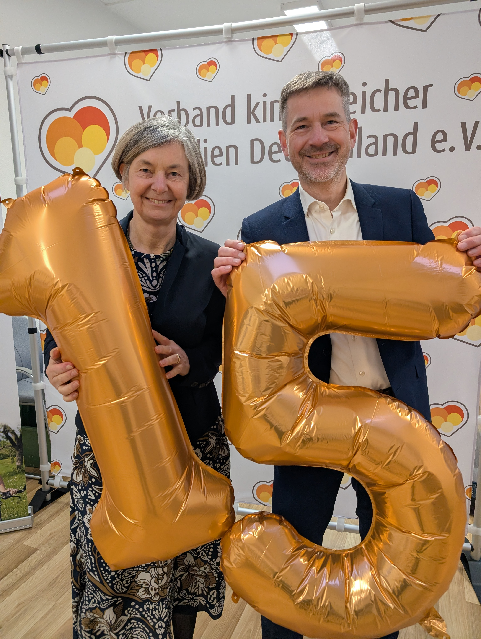
Dr. Elisabeth Müller und Andreas Konrad

